Anastasie Vannier et Pierre Brignon dit Lapierre

Mariage : 23 novembre 1847, Sault au Récollet, Mtl, Québec.
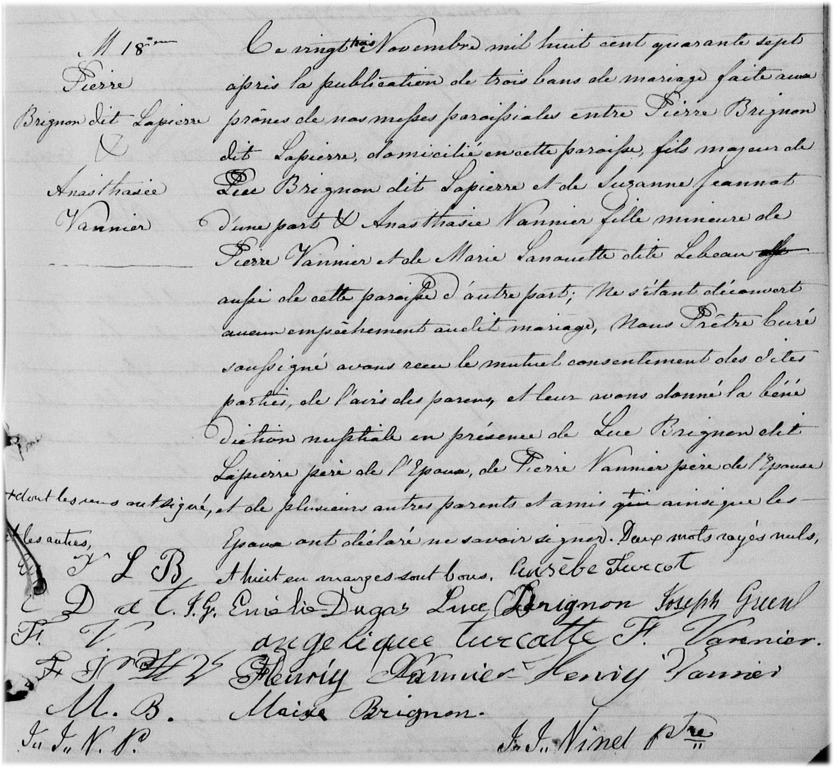

Référence : Family Search.

